Witaj na studiach!!!
Drogi studencie, poniżej najważniejsze wskazówki na Twoje pierwsze dni na Uczelni:
- Sprawami administracyjnymi zajmuje się Biuro Obsługi Studentów 2 Gliwice.
To tutaj uzyskasz zaświadczenie potwierdzające Twój status, otrzymasz niezbędne informacje, złożysz podanie.

Adres Biura Obsługi Studentów 2 to

Biuro Obsługi Studentów 2 Gliwice
Wydział Elektryczny
Politechnika Śląska
Ul. Bolesława Krzywoustego 2
44-100 Gliwice
Pok. 231-233

- Decyzje w sprawach studenckich podejmuje Pełnomocnik Rektora ds. Studenckich – dr inż. Rafał Setlak

- Obecna sytuacja epidemiczna sprawia, że działamy inaczej. W tym momencie wszelkie sprawy załatwiamy zdalnie – telefonicznie lub mailowo:

Adres mailowy BOSu – BOSG2@polsl.pl
Telefon BOS: studia stacjonarne 32 237 15 07 lub 32 237 14 09 lub 32 237 17 80
studia niestacjonarne 32 237 13 79

4. Godziny otwarcia Biura Obsługi Studentów 2 Gliwice (wizyta osobista w wyjątkowych sytuacjach, po wcześniejszym umówieniu telefonicznym lub mailowym)
Poniedziałek – piątek : 7:00 – 15:00
Soboty zjazdowe – kontaktowe wg harmonogramu :7:30 – 12:00
5. Przygotowanie legitymacji studenckiej. Pamiętaj o wykonania opłaty.
Szczegółowe informacje dostępne pod linkiem:
https://www.polsl.pl/Jednostki/RD1-COS/Strony/Przyjeci.aspx
6. Konieczność sprawdzania poczty studenckiej! Przy rejestracji zostaje wygenerowany adres, na który będą otrzymywali Państwo informacje z Biura Obsługi Studentów oraz od prowadzących zajęcia.
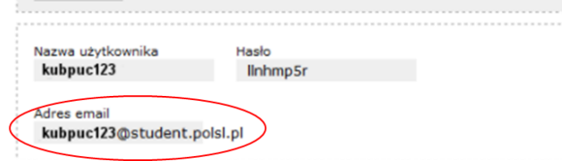

7. Plan studiów dostępny jest na stronie internetowej Uczelni: https://plan.polsl.pl/

8. Obowiązkiem każdego studenta jest zapoznanie się z Regulaminem Studiów politechniki Śląskiej:
https://www.polsl.pl/Jednostki/RD1-COS/Strony/regulamin_studiow.aspx
oraz Zarządzeniem JM Rektora w sprawie opłat za świadczone usługi edukacyjne na studiach I i II stopnia w roku akademickim 2020/2021
http://ise.polsl.pl/public/uploaded_files/dokumenty/oplaty_za_uslugi_edukacyjne_2021.pdf

9. Świadczeniami dla studentów (stypendium socjalne, naukowe, zapomoga) zajmuje się Sekcja Spraw Stypendialnych: adres e-mail: stypendia@polsl.pl; tel. 32 237 14 63; 32 237 11 56

10. Akademiki – kontakt bezpośrednio z Osiedlem Studenckim Politechniki Śląskiej:
https://www.polsl.pl/Informacje/Student/Strony/osiedle_studenckie.aspx
Administracja Osiedla Studenckiego: 32 237 26 97; 32 237 15 85

11. Platforma Zdalnej Edukacji:
Na platformie zostały przygotowane dla Państwa kursy, dzięki którym będą mieli Państwo kontakt
z prowadzącymi zajęcia a także wgląd w istotne informacje:
Do każdego kursu są hasła dostępu dla studentów:
Elektrotechnika
dla studentów: stuele21
Energetyka
dla studentów: stuene88
Informatyka
dla studentów: stuinf98
Mechatronika
dla studentów: stume34

